**La Rioja, 31 de Octubre de 2024**

**Supervisora de la Modalidad de Jóvenes y Adultos**

**Prof. SANTANDER, María Inés**

**Su Despacho**

Me dirijo a Usted a efectos de Informarle que durante el día 01 de Noviembre del presente año hare uso de la Licencia art. 10.4 por razones particulares.

Sin otro particular me despido de Usted atentamente.

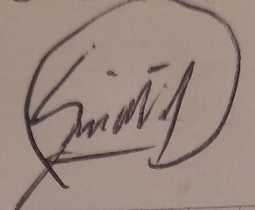

FLORES, Sergio

D.N.I. 29.282.658

**La Rioja, 28 de Noviembre de 2.024**

**Coordinador del Núcleo N° 5**

**Prof. ROMERO, Miguel Oscar**

**Su Despacho**

Me dirijo a Usted a efectos de Informarle que durante el día 29 del presente mes y año hare uso de la Licencia art. 10.4 por razones particulares.

Sin otro particular me despido de Usted atentamente.



FLORES, Sergio Mario

D.N.I. 29.282.658